温馨提示：
此套题为Word版，请按住Ctrl,滑动鼠标滚轴，调节合适的观看比例，答案解析附后。关闭Word文档返回原板块。
知识点3 物质出入细胞的方式、酶和ATP
1.(2014·海南高考·T3)下列过程中,不依赖膜蛋白的是 ( )
A.CO₂进出肺泡上皮细胞
B.静息电位形成中K⁺从细胞内到细胞外
C.神经细胞受到刺激时Na⁺从细胞外到细胞内
D.水盐调节过程中,肾小管上皮细胞对水的重吸收
【解题指南】(1)题干关键词:“不依赖膜蛋白”。
(2)隐含信息:跨膜运输的机理、静息电位和动作电位的形成。
(3)关键知识:物质跨膜运输的方式。
【解析】选A。本题主要考查物质跨膜运输的方式。A项中,CO₂进出肺泡上皮细胞为自由扩散,不需要载体蛋白,故A项正确。B项中,神经细胞膜内比膜外K⁺浓度高,静息电位形成时K⁺外流,需要载体蛋白,不需要消耗能量,为协助扩散,故B项错。C项中,神经细胞受到刺激时会产生兴奋,由静息电位变成动作电位,此时Na⁺内流需要载体蛋白,不需要消耗能量,为协助扩散,故C项错。D项中,肾小管上皮细胞对水的重吸收需要水分子通道蛋白参与,故D项错。
2.(2014·海南高考·T4)关于植物根系吸收矿质元素离子的叙述,正确的是
( )
A.植物根系吸收各种矿质元素离子的速率相同 B.土壤温度不影响植物根系对矿质元素离子的吸收
C.植物根细胞吸收矿质元素离子主要依靠渗透作用
D.植物根细胞能逆浓度梯度吸收土壤中的矿质元素离子
【解题指南】(1)题干关键词:“植物根系吸收矿质元素离子”。
(2)隐含信息:影响物质跨膜运输的因素有温度、氧气、土壤酸碱度和土壤溶液浓度等。
(3)关键知识:植物根系吸收矿质元素离子的方式为主动运输。
【解析】选D。本题主要考查植物根系吸收矿质元素离子的方式。A项中,植物的根系对各种矿质元素离子的吸收具有选择性,根系细胞膜上各种矿质元素离子的载体类型和数量不同,其吸收矿质元素离子速率不同,故A项错。B项中,土壤温度影响植物根细胞的酶活性,从而影响呼吸作用产生能量,影响植物根系对矿质元素离子吸收的主动运输过程,故B项错。C项中,植物根细胞吸收矿质元素离子主要依靠主动运输,故C项错。D项中,植物根细胞能逆浓度梯度吸收土壤中的矿质元素离子,故D项正确。
3.(2014·海南高考·T10)下列物质中,能够直接给细胞生命活动提供能量的是
( )
A.脂肪 B.钙离子 C.糖 D.ATP
【解题指南】(1)题干关键词:“直接给细胞生命活动提供能量”。
(2)关键知识:细胞中的能源物质与供能特点。
【解析】选D。本题主要考查细胞中的能源物质与供能的相关知识。A项中,脂肪是细胞内的主要储能物质,故A项错。B项中,细胞中的无机盐离子不是供能物质,故B项错。C项中,糖是细胞中主要的能源物质,但不直接提供能量,故C项错。D项中,细胞内的直接能源物质是ATP,故D项正确。
4.(2014·江苏高考·T14)下列生命活动中不需要ATP提供能量的是 ( )
A.叶肉细胞合成的糖运输到果实 B.吞噬细胞吞噬病原体的过程
C.淀粉酶催化淀粉水解为葡萄糖 D.细胞中由氨基酸合成新的肽链
【解题指南】(1)题干关键词:“不需要ATP提供能量”。
(2)关键知识:糖的运输属于主动运输;淀粉水解只需要酶的催化,不需要能量。
【解析】选C。本题考查物质运输、物质的合成和分解对能量的利用特点。叶肉细胞合成的糖运输到果实是主动运输的过程;吞噬细胞吞噬病原体的过程属于内吞(胞吞)。主动运输、内吞、肽链的合成都需要消耗ATP提供的能量,淀粉酶催化淀粉水解为葡萄糖不需要消耗ATP提供的能量。
5.(2014·江苏高考·T15)在“观察植物细胞的质壁分离和复原”实验中,对紫色洋葱鳞片叶外表皮临时装片进行了三次观察(如下图所示)。下列有关叙述正确的是 ( )
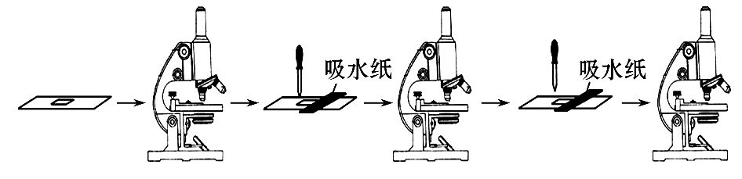
A.第一次观察时容易看到紫色大液泡和较大的无色细胞质基质区域
B.第二次观察时可以发现细胞质壁分离首先发生在细胞的角隅处
C.吸水纸的主要作用是吸除滴管滴加的多余液体,以免污染镜头
D.为了节约实验时间,通常可以省略第一次显微观察步骤
【解题指南】(1)图示信息:第一次滴加蔗糖溶液,为了观察质壁分离现象;第二次滴加清水,为了观察质壁分离复原现象。
(2)关键知识:紫色洋葱鳞片叶外表皮的大液泡占了细胞体积的90%。
【解析】选B。本题考查“观察植物细胞的质壁分离和复原”实验的操作步骤和注意事项。第一次观察时由于未滴入蔗糖溶液,细胞还没有发生质壁分离,只能看到紫色大液泡,故A错误;第二次观察时滴入少量的蔗糖溶液,细胞开始发生质壁分离,可以发现细胞质壁分离首先发生在细胞的角隅处,故B正确;吸水纸的主要作用是吸引蔗糖溶液或清水从盖玻片的一侧流到另一侧,使全部洋葱鳞片叶外表皮浸润在蔗糖溶液或清水中,故C错误;第一次显微镜观察是为了获得实验前的现象,以便于和实验中的现象变化作对比,因此不可省略,故D错误。
6.(2014·山东高考·T1)有关细胞内囊泡运输的描述,正确的是 ( )
A.细胞核内的RNA通过囊泡运输到细胞质 B.蛋白质类激素经囊泡运输分泌到细胞外
C.细胞器之间都能通过囊泡进行物质运输 D.囊泡运输依赖膜的流动性且不消耗能量
【解题指南】(1)题干关键词:“囊泡运输”。
(2)关键知识:①大分子物质(如蛋白质)和神经递质通过囊泡的方式进行运输;
②囊泡运输的结构基础是膜的流动性;
③细胞内部各结构之间物质运输的方式。
【解析】选B。本题考查囊泡运输的过程和意义。细胞核内的RNA通过核孔运输到细胞质中,故A项错误;蛋白质类激素在内质网进行初步加工,通过形成囊泡将初步加工的蛋白质运输至高尔基体,进行进一步加工形成具有生物活性的激素,经过囊泡运输至细胞膜,将其分泌到细胞外,故B项正确;核糖体与中心体没有膜结构,组成线粒体与叶绿体的蛋白质不需内质网和高尔基体的加工,以上四种细胞器与其他细胞器之间均不通过囊泡进行物质运输,因此囊泡不是所有细胞器间物质运输的共有方式,故C项错误;囊泡运输过程涉及膜的融合,所以依赖于膜的流动性,且消耗能量,故D项错误。
7.(2014·北京高考·T3)比较生物膜和人工膜(双层磷脂)对多种物质的通透性,结果如下图。据此不能得出的结论是 ( )
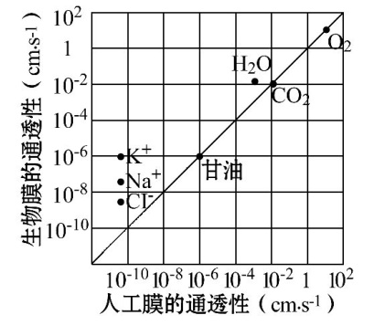
A.生物膜上存在协助H₂O通过的物质
B.生物膜对K⁺、Na⁺、Cl⁻的通透具有选择性
C.离子以易化(协助)扩散方式通过人工膜
D.分子的大小影响其通过人工膜的扩散速率
【解题指南】(1)题干关键词:“生物膜”“人工膜(双层磷脂)”。
(2)图示信息:不同种类的物质在同种膜上的通透性不同,同一种类的物质在人工膜和生物膜上的通透性也不相同。
(3)关键知识:人工膜没有选择透过性,生物膜有选择透过性。
【解析】选C。本题主要考查生物膜的物质跨膜运输方式。生物膜上H₂O的通透性大于人工膜,说明生物膜上有协助H₂O运输的物质,实质是生物膜上含有水通道蛋白,故A项正确;生物膜对Na⁺、K⁺、Cl⁻的通透性不同,说明生物膜对Na⁺、K⁺、Cl⁻的通透有选择性,原因是细胞膜上运输Na⁺、K⁺、Cl⁻的载体数量不同,故B项正确;人工膜只含磷脂分子,没有载体蛋白,而协助扩散需要载体蛋白协助,故C项错误;O₂、CO₂、甘油的相对分子质量依次增大,人工膜对其通透性逐渐减小,这说明分子大小影响其通过人工膜的速率,故D项正确。
8.(2014·四川高考·T1)在生物体内,下列生理活动只能单向进行的是 ( )
A.质壁分离过程中水分子的扩散
B.生长素在胚芽鞘中的极性运输
C.肝细胞中糖原与葡萄糖的转化
D.活细胞内ATP与ADP的转化
【解题指南】(1)题干关键词:“只能单向进行”。
(2)关键知识:极性运输是指只能从形态学上端运输到形态学下端,而不能反过来运输。
【解析】选B。本题考查渗透作用原理、生长素运输特点、糖类转化与ATP转化原理。A项中,在质壁分离过程中,水分子扩散到细胞外的同时,也有少量的水分子进入细胞,该生理活动是双向的,故A项错误;B项中,生长素在胚芽鞘中的极性运输只能从尖端运向尖端下部,该生理活动是单向的,故B项正确;C项中,人体血糖浓度低时肝糖原分解成葡萄糖,在血糖浓度高时葡萄糖合成肝糖原,该生理活动是双向的,故C项错误;D项中,活细胞进行呼吸作用使ADP和Pi合成ATP,消耗能量的生命活动如主动运输又将ATP水解成ADP和Pi,该生理活动是双向的,故D项错误。
9.(2014·新课标全国卷Ⅱ·T4)将某植物的花冠切成大小和形状相同的细条,分为a、b、c、d、e和f组(每组的细条数相等),取上述6组细条分别置于不同浓度的蔗糖溶液中,浸泡相同时间后测量各组花冠细条的长度,结果如图所示。假如蔗糖溶液与花冠细胞之间只有水分交换,则 ( )
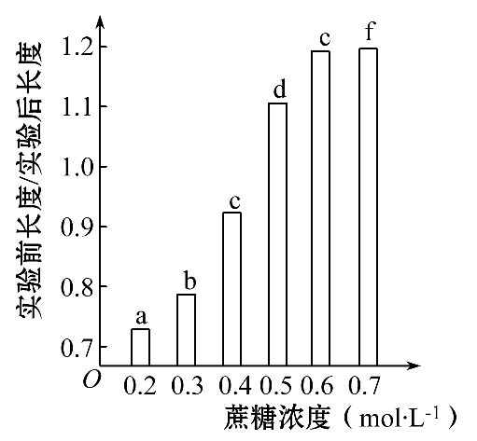
A.实验后,a组液泡中的溶质浓度比b组的高
B.浸泡导致f组细胞中液泡的失水量小于b组的
C.a组细胞在蔗糖溶液中失水或吸水所耗ATP大于b组
D.使细条在浸泡前后长度不变的蔗糖浓度介于0.4～0.5 mol·L⁻¹之间
【解题指南】(1)题干关键词:“花冠切成大小和形状相同的细条”“置于不同浓度的蔗糖溶液中,浸泡相同时间”“只有水分交换”。
(2)图示信息:蔗糖溶液浓度不同,浸泡在其中的植物的花冠细条长度不同,是细胞发生渗透作用吸水膨胀或失水皱缩的缘故。
【解析】选D。本题主要考查细胞的渗透作用以及识图能力、数据分析能力。A项中,a组比值小于b组且都小于1,说明a组细胞吸水比b组多,所以a组液泡中的溶质浓度比b组的要小,错误。B项中,f组比值大于1,说明是细胞失水皱缩,b组比值小于1,说明细胞吸水膨胀,因此f组细胞中液泡的失水量是大于b组的,错误。C项中,水进出细胞的方式属于自由扩散,不消耗能量,错误。D项中,使细条在浸泡前后长度不变的话,则实验前长度/实验后长度=1,从图中可以看出,对应的蔗糖浓度介于0.4～0.5 mol·L⁻¹之间,正确。
10.(2014·安徽高考·T2)如图为氨基酸和Na⁺进出肾小管上皮细胞的示意图。下表选项中正确的是 ( )
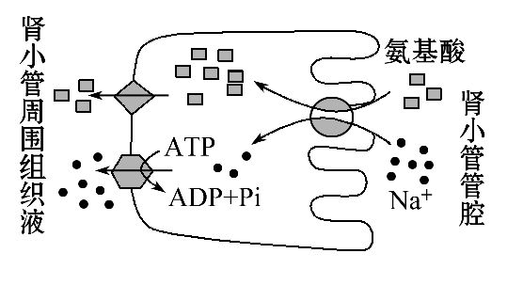
选项 | 管腔中氨基酸  →上皮细胞 | 管腔中Na⁺→  上皮细胞 | 上皮细胞中氨  基酸→组织液
A | 主动运输 | 被动运输 | 主动运输
B | 被动运输 | 被动运输 | 被动运输
C | 被动运输 | 主动运输 | 被动运输
D | 主动运输 | 被动运输 | 被动运输
【解题指南】(1)关键知识:物质逆浓度梯度运输为主动运输;物质顺浓度梯度运输,需要载体蛋白,不消耗能量,为被动运输。
(2)图示信息:管腔中氨基酸进入上皮细胞为逆浓度梯度运输;管腔中Na⁺进入上皮细胞为顺浓度梯度运输,需要载体蛋白,不消耗能量;上皮细胞中氨基酸进入组织液为顺浓度梯度运输,需要载体蛋白,不消耗能量;上皮细胞中Na⁺进入组织液为逆浓度梯度运输,是主动运输,但是题目没有设问。
【解析】选D。本题考查物质的跨膜运输知识,意在考查识图分析与比较能力。根据图形分析可知,管腔中的氨基酸进入上皮细胞为逆浓度梯度的运输,属于主动运输;管腔中的Na⁺进入上皮细胞为顺浓度梯度的运输,不消耗能量,是被动运输;上皮细胞中的氨基酸进入组织液为顺浓度梯度的运输,是被动运输,因此D项正确。

11.(2014·全国卷·T2)ATP是细胞中重要的高能磷酸化合物。下列有关ATP的叙述,错误的是 ( )
A.线粒体合成的ATP可在细胞核中发挥作用
B.机体在运动时消耗ATP,睡眠时则不消耗ATP
C.在有氧与缺氧的条件下细胞质基质中都能形成ATP
D.植物根细胞吸收矿质元素离子所需的ATP来源于呼吸作用
【解题指南】(1)隐含信息:机体睡眠时也进行呼吸作用;植物根细胞吸收矿质元素离子是主动运输,消耗ATP。
(2)关键知识:ATP产生的场所是线粒体和细胞质基质,有氧呼吸和无氧呼吸的过程和特点,ATP是生命活动的直接能源物质。
【解析】选B。本题主要考查ATP的相关知识。细胞核无法进行细胞呼吸,细胞核需要的ATP主要由线粒体提供,A项正确;ATP是生命活动的直接能源物质,机体无时无刻不在消耗ATP,睡眠时生命活动并没有停止,也需要消耗能量,B项错误;有氧呼吸和无氧呼吸第一阶段都在细胞质基质中进行,都有ATP形成,C项正确;植物根细胞吸收矿质元素离子主要通过主动运输的形式,其消耗的能量主要是由细胞呼吸所提供的ATP,D项正确。
12.(2014·浙江高考·T1)下列关于物质出入细胞方式的叙述,正确的是 ( )
A.被细胞胞吞的一定是固体物质
B.突触前膜释放乙酰胆碱属于易化扩散
C.通过载体蛋白的物质转运属于主动转运
D.胞吐过程一定会发生分泌泡与质膜(细胞膜)的融合
【解题指南】(1)题干关键词:“物质出入细胞方式”。
(2)关键知识:物质出入细胞的方式、条件及相应的实例。
【解析】选D。本题主要考查物质出入细胞的方式及相应实例。A项中,被细胞胞吞的物质一般是大分子物质,但不一定是固体,故A项错误。B项中,突触前膜释放乙酰胆碱属于非跨膜运输,故B项错误。C项中,通过载体蛋白的物质转运不一定是主动转运,易化扩散也需要载体蛋白,故C项错误。D项中,需胞吐的物质先在细胞内被部分质膜包起来,然后移动到细胞膜处,与细胞膜融合,将大分子物质排出细胞,故D项正确。
13.(2014·新课标全国卷Ⅰ·T4)下列关于植物细胞质壁分离实验的叙述,错误的是 ( )
A.与白色花瓣相比,采用红色花瓣有利于实验现象的观察
B.用黑藻叶片进行实验时,叶绿体的存在会干扰实验现象的观察
C.用紫色洋葱鳞片叶外表皮不同部位观察到的质壁分离程度可能不同
D.紫色洋葱鳞片叶外表皮细胞的液泡中有色素,有利于实验现象的观察
【解题指南】(1)关键知识:植物细胞质壁分离的原理、实验材料的颜色与植物细胞质壁分离的关系。
(2)隐含信息:液泡内细胞液的颜色和细胞质中叶绿体的颜色有利于观察质壁分离现象。
【解析】选B。本题主要考查不同生物材料对植物细胞质壁分离实验现象的影响。A项中,红色花瓣细胞的液泡呈红色,比白色花瓣更便于观察质壁分离现象,正确。B项中,黑藻叶片的叶肉细胞中液泡呈无色,叶绿体的存在使原生质层呈绿色,有利于实验现象的观察,错误。C项中,紫色洋葱鳞片叶外表皮不同部位细胞的细胞液浓度不一定都相同,用相同浓度的外界溶液进行质壁分离实验时,观察到的质壁分离程度可能不同,正确。D项中,紫色洋葱鳞片叶外表皮细胞的液泡含有色素,呈现紫色,有利于实验现象的观察,正确。
关闭Word文档返回原板块

